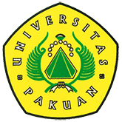

Workshop Tingkatkan Wawasan Guru RA

(Ditulis oleh : B.A | merans – 11 Januari 2018)

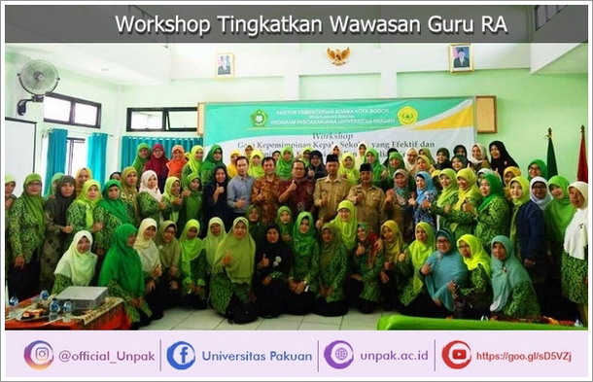
Unpak - Ikatan Guru Raudhatul Athfal (IGRA) Kota Bogor menggelar workshop untuk meningkatkan kapasitas, integritas, maupun wawasan guru-guru RA Kota Bogor.
Berkat kerja sama antara Kantor Kementerian Agama Kota Bogor dengan Program Pascasarjana Universitas Pakuan, kegiatan kemarin (9/1) terselenggara di aula gedung Kementerian Agama Kota Bogor.
Peserta adalah seluruh kepala RA yang ada di Kota Bogor karena sangat erat kaitannya dengan tema workshop, yaitu ‘Gaya Kepemimpinan Kepala Sekolah yang Efektif dan Monitoring Evaluasi, dan Pengendalian Kerja’.
Menurut ketua pelaksana, Ucu Haryatin, dengan adanya kerja sama dan sinergitas yang direalisasikan pada kegiatan workshop tersebut, dapat meningkatkan mutu kualitas RA dan kerja sama yang berkelanjutan.
Hal yang sama juga dituturkan Kepala Bagian Tata Usaha Kementerian Agama Kota Bogor, Dede Supriyatna yang hadir mewakili Kepala Kantor Kementerian Agama Kota Bogor, Ansurulah.
Menurutnya, Kemenag Kota Bogor sangat menyambut baik inisiasi yang diusung seksi madrasah, IGRA, dengan Universitas Pakuan untuk meningkatkan mutu pendidikan di jenjang RA.
”Mudah-mudahan menghasilkan manfaat yang baik untuk memperkuat pengayaan sebagai abdi untuk merealisasikan tujuan negara, yaitu mencerdaskan kehidupan bangsa,” terang Dede.
Ia menambahkan, untuk menjadikan seorang anak cerdas butuh proses dan salah satunya di tangan guru-guru RA-lah masa depan anak-anak tersebut ditentukan. “Dan umur emas pada anak itu adanya di usia dini, ketika mereka berada di RA.
Sehingga sangat menentukan perilaku mereka untuk jenjang selanjutnya, yaitu SD, SMP, SMA, hingga perguruan tinggi,” beber Dede.
Ia berharap kerja sama ini terus berlanjut. ”Intinya, ada kemauan dari kita semua untuk meningkatkan kapasitas maupun integritas para guru untuk mencapai tujuan yang tadi saya sebutkan,” tuturnya.
Selanjutnya, secara simbolis Dede membuka kegiatan pada hari itu dengan mengucapkan basmalah. Perwakilan Direktur Pascarsarajana Universitas Pakuan, Hidayat pun mengaku sangat senang karena dapat bekerja sama dengan IGRA dan Kemenag Kota Bogor untuk menyelenggarakan kegiatan tersebut.
Terlebih lagi, banyak kepala RA yang hadir dan sangat antusias mengikuti setiap materi yang dipaparkan salah seorang dosen manajemen pendidikan Pascasarjana Universitas Pakuan, Widodo Sunaryo. Ia merupakan seseorang yang ahli di bidang kepemimpinan.
Terlebih dalam perjalanan hidupnya, telah banyak perusahaan yang ia pimpin, seperti menjadi direktur utama Taman Impian Jaya Ancol Jakarta, dan masih banyak lagi.
Hal tersebut ia realisasikan juga di bidang pendidikan yang disampaikan dalam pemaparannya.(cr1/c)
*Sumber : http://www.radarbogor.id/2018/01/10/workshop-tingkatkan-wawasan-guru-ra/
Copyright © 2017, PUTIK – Universitas Pakuan

